

**UNIVERSIDAD PRIVADA DE TACNA**

**FACULTAD DE INGENIERÍA**

**Escuela Profesional de Ingeniería de Sistemas**

**Proyecto: Optimización del Manejo Virtual de Inventario del Sector Tiendas la Genovesa**

Curso: Diseño y Arquitectura de Software

Docente: *Mag. Ricardo Eduardo Valcárcel Alvarado*

Equipo de Trabajo:

LOSTAUNAU LOZANO, JUAN GONZALO (2019063323)

NEIRA MACHACA, JAVIER ANDRE (2017057984)

SALLUCA VALERO, JHON FRANCISCO (2019063633)

PAZ HUAYCHANI, FRANK KEVIN (2019063321)

CONDORI RAMOS, BRAYAN FROILAN (2019063319)

**Tacna – Perú**

**2021**

Sistema de Optimización del Manejo Virtual de Inventario del Sector Tiendas la Genovesa - SOMVISTG

Documento de Especificación de Requerimientos de Software

Versión *{1.0}*

|  |  |  |  |  |  |
| --- | --- | --- | --- | --- | --- |
| CONTROL DE VERSIONES | | | | | |
| Versión | Hecha por | Revisada por | Aprobada por | Fecha | Motivo |
| 2.0 | SALLUCA VALERO, JHON FRANCISCO | SALLUCA VALERO, JHON FRANCISCO |  | 30/06/2021 | Versión Original |

**INDICE GENERAL**

Introducción 5

I. Generalidades de la Empresa 6

1. Nombre de la empresa 6

2. Visión 6

3. Misión 6

4. Organigrama 6

II. Visionamiento de la Empresa 7

1. Descripción del problema 7

2. Objetivo de negocios 7

3. Objetivos de Diseño 7

4. Alcance del Proyecto 8

5. Viabilidad del Proyecto 8

6. Información obtenida del levantamiento de Información 8

III. Análisis de Procesos 9

1. Diagrama del Proceso Actual – Diagrama de actividades 9

2. Diagrama del Proceso Propuesto – Diagrama de actividades Inicial 10

IV. Especificación de Requerimientos de Software 10

1. Cuadro de Requerimientos Funcionales Inicial 10

2. Cuadro de Requerimientos No funcionales 11

3. Cuadro de Requerimientos Funcionales Final 11

4. Reglas de Negocio 12

V. Fase de Desarrollo 13

1. Perfiles de Usuario 13

2. Modelo Conceptual 14

3. Diagrama de Paquetes 14

4. Diagrama de casos de uso 15

5. Escenarios de Caso de Uso (narrativa) 16

VI. Modelo Lógico 20

1. Análisis de Objetos 20

2. Diagrama de Actividades con objetos 21

3. Diagrama de Secuencia 22

4. Diagrama de Clases 28

Conclusiones 29

Recomendaciones 29

Bibliografía 29

Webgrafía 29

# Introducción

Este documento contiene la propuesta de trabajo para el mejoramiento del área de almacén en la empresa Genovesa y el estudio se centrará en la mejora del sistema como el interfaz y la reubicación de los productos dentro del inventario teniendo en cuenta su posición dentro del área, accesibilidad y facilidad para disponer de los productos en el almacén en el momento en que se necesiten.

La empresa moderna se caracteriza por la búsqueda de nuevos métodos que le permitan implementar un mejor control en sus procesos como la recepción, el almacenamiento y movimiento de productos dentro del almacén. Esto le sirve para manejar un inventario real en un tiempo efectivo, permitiendo proyectar y gestionar órdenes de producción de un producto determinado anticipándose a la demanda del mercado obteniendo garantía en el cumplimiento hacia los clientes.

Como tecnólogos en logística se busca organizar, planear, ejecutar y controlar esta tarea aprovechando lo aprendido y generando soluciones efectivas a estas oportunidades de mejora detectadas en esta empresa.

1. Generalidades de la Empresa
2. Nombre de la empresa

La Genovesa SAC.

1. Visión

Honrar la confianza de sus colaboradores, clientes y proveedores mediante su compromiso con la calidad de sus productos y la eficiencia de nuestros servicios, logrando un crecimiento sostenible, basado en los criterios de ética, moral y respeto.

1. Misión

Honrar la confianza de sus colaboradores, clientes y proveedores mediante su compromiso con la calidad de sus productos y la eficiencia de nuestros servicios, logrando un crecimiento sostenible, basado en los criterios de ética, moral y respeto.

1. Organigrama
2. Visionamiento de la Empresa
3. Descripción del problema

Analizando el sistema con el cual cuenta la genovesa se puede decir que cuenta con un sistema el cual cumple con las funciones de inventariado y usa una interfaz la cual es de diseño de web. Lo que queremos es realizar un aplicativo móvil el cual cuente con un registro de la persona que realiza el conteo de stock. También incluyendo que la persona encargada de manejar el sistema tenga acceso a los inventarios realizados desde su dispositivo móvil solucionando así el problema de tener que estar necesariamente en el local para revisar el inventario.

Otro seria que durante el conteo que realizan tienen que mantener el local cerrado. Con el nuevo sistema se propone realizar los inventarios de manera parcial evitando que tenga que cerrar el establecimiento para realizar el conteo.

1. Objetivo de negocios

* Permitir no solo el de contar los productos sino también el que el administrador pueda revisar el stock de una manera lo más actualizada posible.
* También con una verificación del usuario el cual este realizando algún movimiento de un producto.

1. Objetivos de Diseño

* Permitir al sistema con el cual manejan tener una nueva interfaz más actualizada y que sea para aplicativo móvil.
* Todos los accesos al sistema deberán hacerse desde una Interfaz gráfica accesible y amigable.

1. Alcance del Proyecto

El objetivo para este proyecto que es el administrador puede realizar la revisión del inventario cuando se encuentre fuera del local. Con esto también se tendrá un mejor conocimiento sobre saber quién saco un producto del almacén. Evitando así la merma causada por diversos factores o por otros factores como que el producto se encuentre en mal estado. El sistema solo se encargar de del área de almacén. Por lo cual el sistema no realizara ningún tipo de registro de venta o pago ni ninguna actividad referida a cualquier otra área que se desarrolle en la empresa la genovesa.

1. Viabilidad del Proyecto

La viabilidad del proyecto se base en la oportunidad que pueden brindar el desarrollo de dicha aplicación para la empresa la genovesa. La cual servirá para una mejor supervisión y una mejora en cuanto al sistema para del personal. Dicha viabilidad se analizó en el documento de factibilidad donde se cada analizo cada tipo factibilidad a para la determinar si el análisis financiero siendo como resultado que el proyecto es factible en los diferentes ámbitos tocados en dicho documento.

1. Información obtenida del levantamiento de Información

Sobre la información que se obtuvo sobre la empresa La Genovesa es una empresa dedicada al rubro de alimentos con más de 43 años en el mercado. Su rubro es el carnes y fiambres, producción de aceite de oliva, encurtidos, entre otros.

Ruc: 20119873542

Razón social: LA GENOVESA S.A.

Nombre Comercial: La Genovesa

Tipo Empresa: Sociedad Anónima

Fecha Inicia Actividades: 21/12/1993  
Actividad Comercial: VENTA AL POR MENOR DE ALIMENTOS EN COMERCIOS ESPECIALIZADOS  
CIIU: 4721

Dirección Fiscal: AV. INDUSTRIAL NRO. MZ I INT. LT10 Z.I. INDUSTRIAL  
Distrito / Ciudad: Tacna / Tacna

Departamento: Tacna

La empresa la genovesa cuenta con actualmente con 10 locales los cuales 9 están en funcionamiento.

1. Análisis de Procesos
2. Diagrama del Proceso Actual – Diagrama de actividades

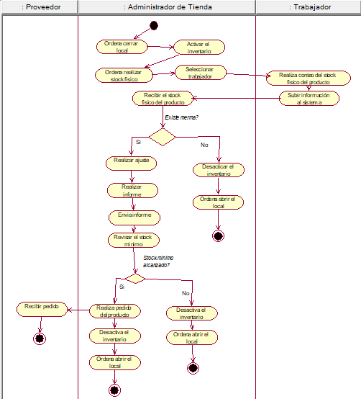

1. Diagrama del Proceso Propuesto – Diagrama de actividades Inicial

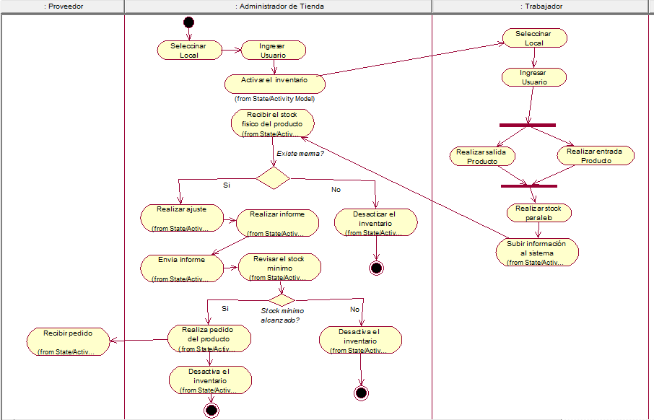

1. Especificación de Requerimientos de Software
2. Cuadro de Requerimientos Funcionales Inicial

|  |  |  |
| --- | --- | --- |
| ID | DESCRIPCIÓN | PRIORIDAD |
| RF1 | * Iniciar sesión de administrador y trabajador | Alta |
| RF2 | * Proporcionar información sobre el producto | Alta |
| RF3 | * Registrar entradas y salidas de los productos | Alta |
| RF4 | * Realizar pedido del producto faltante | Alta |
| RF5 | * Permitir ajuste del producto | Alta |

1. Cuadro de Requerimientos No funcionales

|  |  |  |
| --- | --- | --- |
| ID | DESCRIPCIÓN | PRIORIDAD |
| RNF1 | * Mostrar información sobre ubicación la empresa. | Media |
| RNF2 | * Acceder a este catálogo de productos | Media |
| RNF3 | * Permitir el uso del acceso mediante un dispositivo móvil | Media |
| RNF4 | * Permitir la conexión entre el sistema y la base de datos | Media |
| RNF5 | * Permitir el registro de trabajadores | Alta |
| RNF6 | * Realizar una validación del ingreso del empleado | Media |
| RNF7 | * Mejorar la interfaz del sistema actual | Alta |

1. Cuadro de Requerimientos Funcionales Final

|  |  |  |  |
| --- | --- | --- | --- |
| ID | Requerimiento | Caso de Uso | Detalle |
| RF1 | Iniciar sesión de administrador y trabajador | * Registrar Trabajador * Acceder al sistema | El administrar será el único que registre a un nuevo trabajador  Al sistema solo ingresan el personal registrado |
| RF2 | Proporcionar información sobre el producto | * Detallar cantidad de producto | Proporciona la Información tanto del nombre del producto como la cantidad.  La visualización del inventario será realizada por el Administrador de tienda |
| RF3 | Registrar entradas y salidas de los productos | * Movilizar Producto * Retirar Producto | Esto tendrá que registrar el stock, stock físico, stock parcial y stock salida |
| RF4 | Realizar pedido del producto faltante | * Solicitar Producto | Es requisito será para cuando el producto llegue al stock mínimo |
| RF5 | Permitir ajuste del producto | * Realizar Ajuste | Esto para cuando se encuentre diferencia entre el stock y stock físico. |

1. Reglas de Negocio

|  |  |  |  |  |  |  |
| --- | --- | --- | --- | --- | --- | --- |
| RN ID | Nombre de la regla de negocio | Descripción | Autoridad | UC/BR | Proceso actual | TIPO DE REGLA |
| 1 | **Registrar trabajador** | El registro de trabajadores se encarga de habilitar al empleado en el sistema para que pueda acceder a los datos del inventario. | Administrador de la tienda | c.u. n° 001 | 1. El administrador registra al empleado (nombre, apellido, DNI y contraseña).  2. Registra al empleado  3. El sistema lo guarda en la base de datos. | **Regla de Restricción, operación** |
| 2 | **Desactivar inventario** | Es un botón en el interfaz cuya función de desactivar el inventario para que nadie pueda acceder a él. | Administrador de la tienda | c.u. n° 002 | 1. Selecciona inventario  2. Desactiva el inventario | **Regla de Restricción, operación** |
| 3 | **Realizar ajustes** | El administrador al visualizar el inventario puede realizar los ajustes de los productos. | Administrador de la tienda | c.u. n° 003 | 1.Ingresar a visualizar inventario. 2. Selecciona los productos.  3. Realiza el respectivo ajuste del inventario. | **Regla de Restricción, operación** |
| 4 | **Activar inventario** | Es un botón para activar el inventario una vez desactivado. | Administrador de la tienda | c.u. n° 004 | 1. Selecciona inventario  2. Activas el inventario | **Regla de Restricción, operación** |
| 5 | **Solicitar Producto** | Una vez agotado el stock de un producto el encargado de la Tienda solicita al proveedor nuevos productos para el inventario. | Administrador de la tienda | c.u. n° 005 | 1. revisar el stock  2. identificar productos. 3. Solicitar productos. | **Regla de derivación, inferencia** |
| 6 | **Detallar cantidad de productos** | El empleado puede registrar la entrada y salida de los productos | Empleado | c.u. n° 006 | 1. El empleado se loguea en el sistema.  2. Lista el inventario de los productos | **Regla de Restricción, operación** |
| 7 | **Movilizar producto** | Se movilizan los productos traídos por el proveedor u el empleado luego lo suma al sistema | Empleado | c.u. n° 007 | 1. movilizar los productos al almacén.  2. listar productos.  3. Ingresan al sistema.  4. Suman los nuevos productos al inventario. | **Regla de Restricción, operación** |
| 8 | **Retirar producto** | El empleado puede retirar el producto con la ayuda del sistema. | Empleado | c.u. n° 008 | 1. Ingresar al sistema  2. Seleccionar producto  3. Retirar producto | **Regla de Restricción, operación** |
| 9 | **Realizar inventario** | Al activar el inventario el administrador en el sistema se crearán los inventarios con los respectivos productos los cuales el trabajador podrá visualizar. | Administrador de la tienda | c.u. n° 09 | 1. Administrador selecciona los inventarios que desea activar. 2. Se crea el inventario en el sistema una vez activado 3. El empleado puede visualizar los inventarios activos. | **Regla de Restricción, operación** |
| 10 | **Acceder al sistema** | El empleado puede acceder al sistema con su nombre y su contraseña de trabajador. | Empleado y Administrador de la tienda | c.u. n° 010 | 1. Selecciona su nombre en el sistema  2.ingresa su contraseña.  3.ingresa al sistema | **Regla de Restricción, operación** |

1. Fase de Desarrollo
2. Perfiles de Usuario

|  |  |  |  |
| --- | --- | --- | --- |
| Usuario | | Descripción | Función |
| Administrador de Tienda | | Personal administrativo quien dirige la tienda. | 1. Registrar a los nuevos trabajadores. 2. Realizar ajuste del producto 3. Activa y desactiva el inventario 4. Agregar productos no registrados 5. Visualiza información del inventario |
| Trabajador | Almacenero | Personal de la tienda. | 1. Realiza entrada de productos sumándolo con el stock físico. 2. Uso de aplicación para saber quien realiza la acción. 3. Visualiza el stock de los productos. |
| Reponedor | Personal de la tienda. | 1. Realiza salida de productos con el stock salida 2. Uso de aplicación para saber quien realiza la acción 3. Visualiza el stock de los productos. |

1. Modelo Conceptual
2. Diagrama de Paquetes

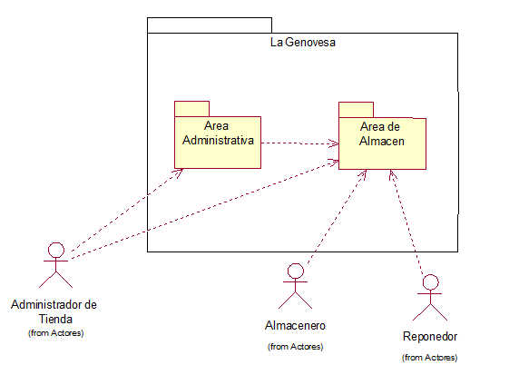

1. Diagrama de casos de uso

Casos de uso para el administrador de tienda

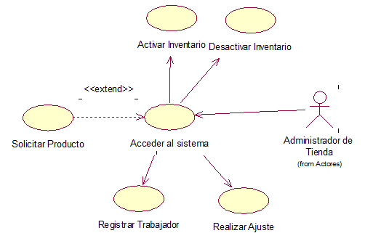

Casos de uso para el trabajador (reponedor/almacenero)

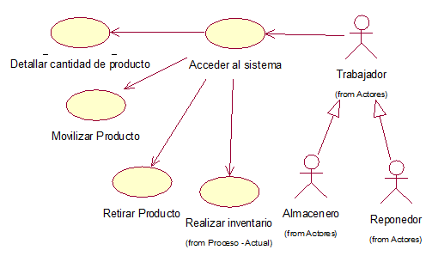

1. Escenarios de Caso de Uso (narrativa)

|  |  |  |  |
| --- | --- | --- | --- |
| CU - 001 | Registrar Trabajador | | |
| Dependencia | RF1 - Registrar nombre y datos del trabajador | | |
| Descripción | El administrador será quien pueda registrar aun nuevo trabajador | | |
| Secuencia Normal | Paso | Acciones del Actor | Respuesta del Sistema |
|  | 1 | Presiona Mostrar trabajador | Abre interfaz de trabajadores |
|  | 2 | Presiona Agregar trabajador | Abre interfaz de Registrar nuevo trabajador |
|  | 3 | Ingresa datos del trabajador | Permite ingresar datos del trabajador |
|  | 4 | Presionar registrar | Registrar nuevo trabajador |

|  |  |  |  |
| --- | --- | --- | --- |
| CU - 002 | Desactivar Inventario | | |
| Dependencia | CU – 005 - Activar inventario | | |
| Descripción | El administrador será quien desactive el inventario | | |
| Secuencia Normal | Paso | Acciones del Actor | Respuesta del Sistema |
|  | 1 | Selecciona inventario | Permite seleccionar |
|  | 2 | Presiona Desactivar Inventario | Desactiva el inventario |

|  |  |  |  |
| --- | --- | --- | --- |
| CU - 003 | Realizar Ajuste | | |
| Dependencia |  | | |
| Descripción | La realización del ajuste dependerá de la diferencia (merma). El administrador de tienda será quien realice el ajuste | | |
| Secuencia Normal | Paso | Acciones del Actor | Respuesta del Sistema |
|  | 1 | Selecciona inventario | Permite seleccionar |
|  | 2 | Presiona Realizar Ajuste | Realiza el ajuste del producto seleccionado |

|  |  |  |  |
| --- | --- | --- | --- |
| CU - 004 | Activar Inventario | | |
| Dependencia | CU – 001 Acceder al sistema | | |
| Descripción | El inventario se activará solo por el Administrador de tienda para el funcionamiento y uso del inventario. | | |
| Secuencia Normal | Paso | Acciones del Actor | Respuesta del Sistema |
|  | 1 | Selecciona el inventario | Muestra inventario activo |
|  | 2 | Presiona Activar Inventario | Activara el inventario |

|  |  |  |  |
| --- | --- | --- | --- |
| CU - 005 | Solicitar Producto | | |
| Dependencia | CU – 004 Visualizar Inventario | | |
| Descripción | Para realizar la solicitud del producto, la cantidad de producto debe llegar al stock mínimo. | | |
| Secuencia Normal | Paso | Acciones del Actor | Respuesta del Sistema |
|  | 1 | Presiona realizar pedido | Envía mensaje solicitando el pedido. |
|  | 2 |  | Muestra mensaje de pedido realizado |
|  | 3 | Presiona ok | Se cierra el mensaje |

|  |  |  |  |
| --- | --- | --- | --- |
| CU – 006 | Detallar cantidad de producto | | |
| Dependencia |  | | |
| Descripción | Ingresara la cantidad del producto, Sea de salida o entrada. | | |
| Secuencia Normal | Paso | Acciones del Actor | Respuesta del Sistema |
|  | 1 | Pasar la lectora de código de barras | Muestra el código de barras |
|  | 2 | Presiona Buscar | Muestra el nombre del producto |
|  | 3 | Ingresa la cantidad del producto de entra o salida | Permite ingresar la cantidad |
|  | 4 | Presiona siguiente | Registra proceso |

|  |  |  |  |
| --- | --- | --- | --- |
| CU – 007 | Movilizar Producto | | |
| Dependencia | CU – 007 - Entregar el producto solicitado | | |
| Descripción | Sera entrada de producto que realizara los almaceneros | | |
| Secuencia Normal | Paso | Acciones del Actor | Respuesta del Sistema |
|  | 1 | Selecciona el inventario activo | Permite Seleccionar |
|  | 2 | Seleccionar el tipo entrada | Permite Seleccionar |
|  | 3 | Presiona siguiente | Muestra la interfaz de inventario activo |
|  | 4 | Pasar la lectora de código de barras | Muestra el código de barras |
|  | 5 | Ingresa la cantidad del producto de entra | Permite ingresar la cantidad |
|  | 6 | Presiona siguiente | Registra proceso |

|  |  |  |  |
| --- | --- | --- | --- |
| CU – 008 | Retirar Producto | | |
| Dependencia |  | | |
| Descripción | Sera salida de producto que realizara los reponedores | | |
| Secuencia Normal | Paso | Acciones del Actor | Respuesta del Sistema |
|  | 1 | Selecciona el inventario activo | Permite Seleccionar |
|  | 2 | Seleccionar el tipo salida | Permite Seleccionar |
|  | 3 | Presiona siguiente | Muestra la interfaz de inventario activo |
|  | 4 | Pasar la lectora de código de barras | Muestra el código de barras |
|  | 5 | Ingresa la cantidad del producto de salida | Permite ingresar la cantidad |
|  | 6 | Presiona siguiente | Registra proceso |

|  |  |  |  |
| --- | --- | --- | --- |
| CU – 009 | Realizar inventario | | |
| Dependencia |  | | |
| Descripción | Cuando los almaceneros o reponedores realicen una acción de entrada o salida. El sistema realizara un inventario del stock | | |
| Secuencia Normal | Paso | Acciones del Actor | Respuesta del Sistema |
|  | 1 | Presiona Detalle | Mostrará el detalle de inventario realizado |
|  | 2 |  | Muestra la tabla con fecha, producto y cantidad producto de salida o entrada. |

|  |  |  |  |
| --- | --- | --- | --- |
| CU - 010 | Acceder al sistema | | |
| Dependencia | RF1 - Iniciar sesión de administrador y trabajador | | |
| Descripción | El sistema se abrirá para el usuario registrado. La interfaz de ingreso será la misma para el empleado. Pero dentro los de trabajadores. El administrador y los trabajadores tendrán una interfaz diferente. | | |
| Secuencia Normal | Paso | Acciones del Actor | Respuesta del Sistema |
|  | 1 | Abrirá el sistema | Mostrará la pantalla de ingreso el sistema |
|  | 2 | Ingresar datos | Permite el ingreso de datos |
|  | 3 | Presiona Ingresar | Si el dato es correcto permite acceso. Si el dato es incorrecto niega el acceso. |

1. Modelo Lógico
2. Análisis de Objetos

En estos análisis de objetos hay algunos objetos los cuales solo actúan o se relacionan con un actor. Por lo cual se dividió en dos, para cada actor.

Objetos los cuales van relacionados con el administrador de la tienda

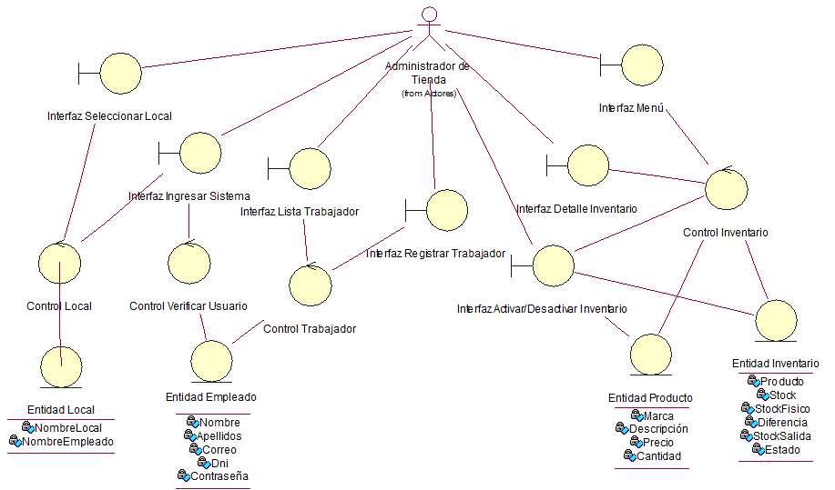

0

Objetos los cuales van relacionados con el trabajador este puede ser el almacenero como el reponedor de la tienda.

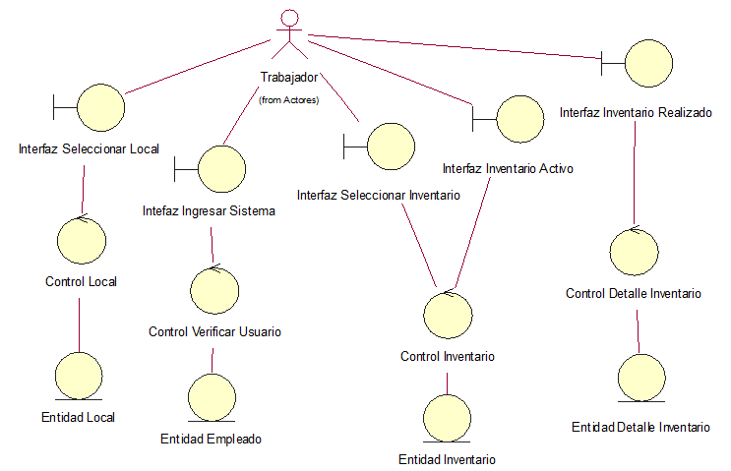

1. Diagrama de Actividades con objetos

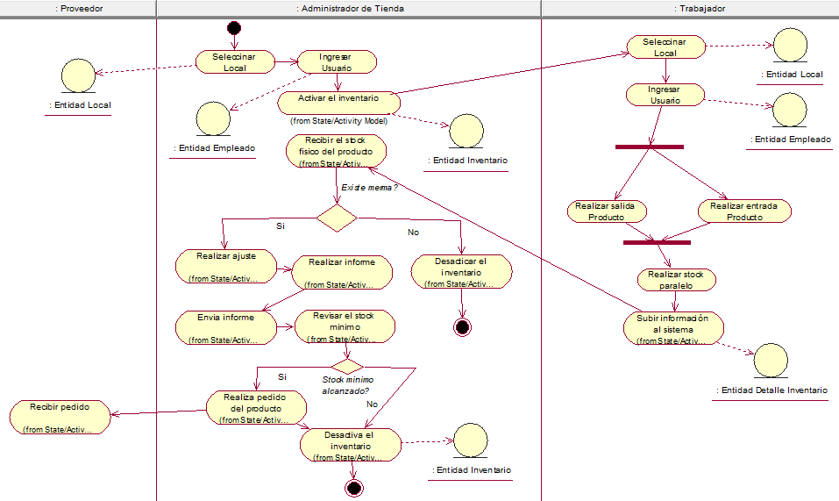

En este nuevo diagrama de actividades se le agregaron las entidades las cuales ayudan a definir en qué momento del proceso del diagrama se activan.

1. Diagrama de Secuencia

CU-001 - Registrar Trabajador

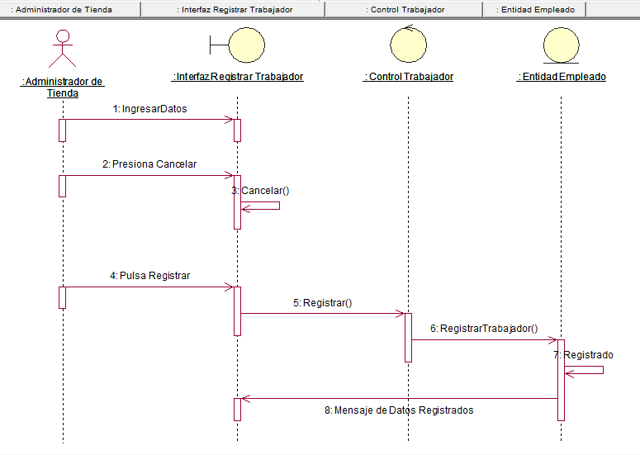

CU-002 - Desactivar Inventario

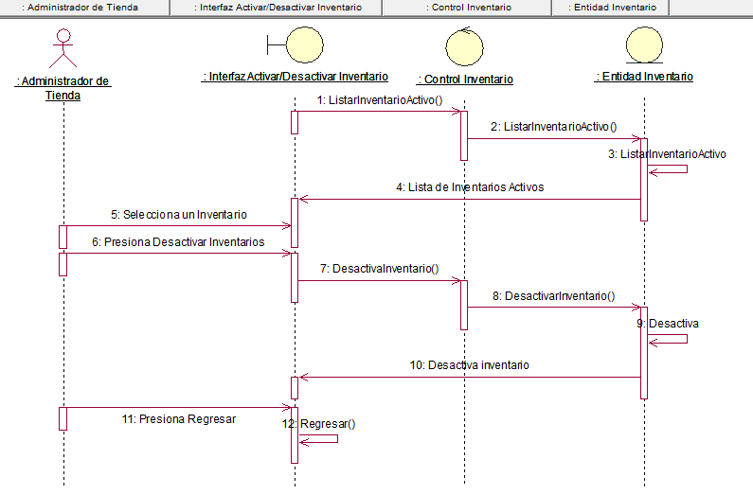

CU-003 - Realizar Ajuste

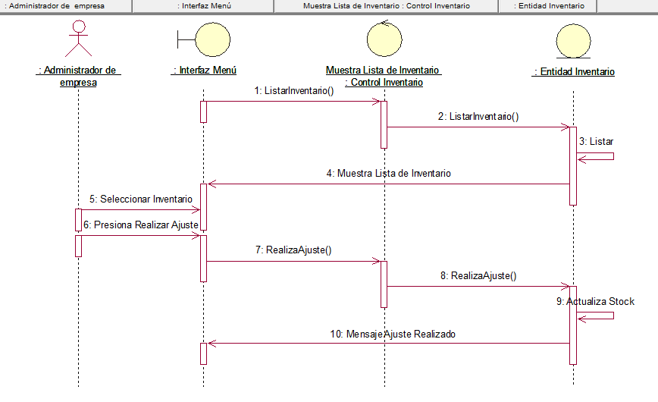

CU-004 - Activar Inventario

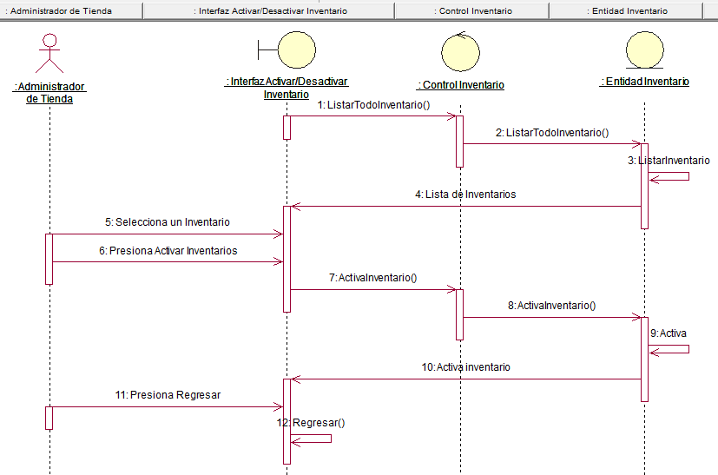

CU-005 - Solicitar Producto

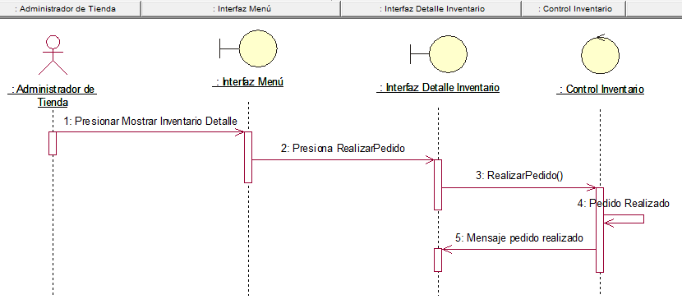

CU-006 , CU-009 - Detallar cantidad de producto - Realizar inventario

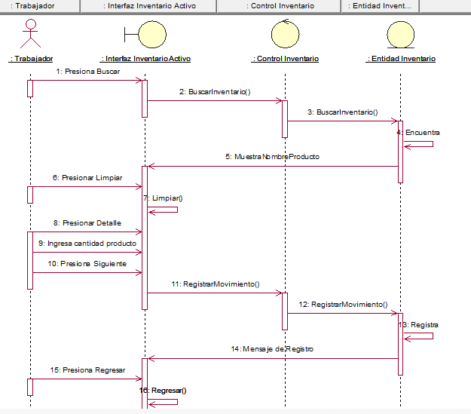

CU-007, CU-008, --Movilizar Producto - Retirar Producto

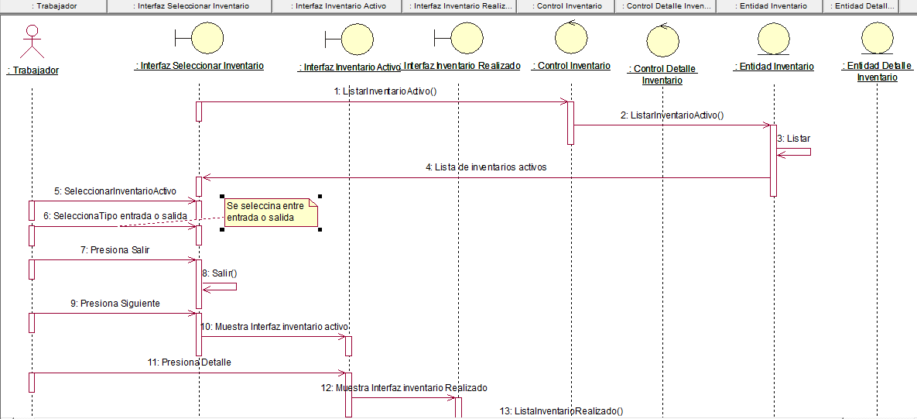

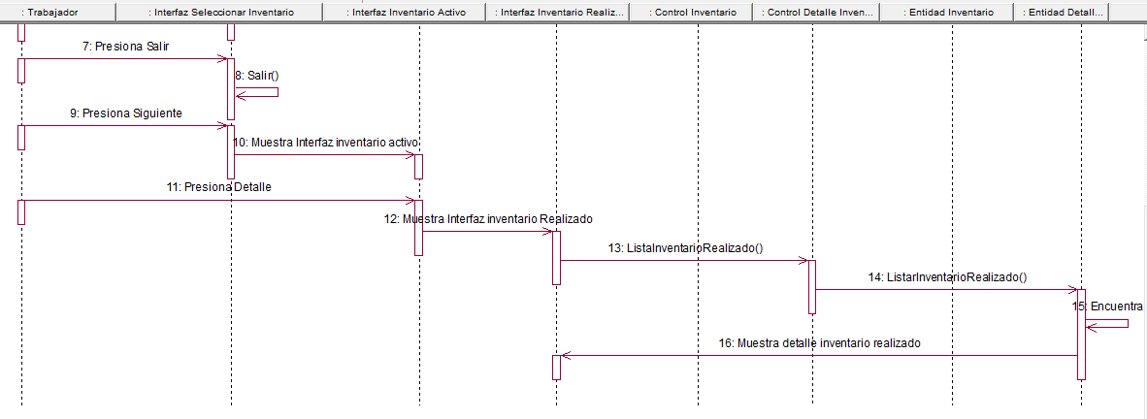

CU-010 - Acceder al sistema

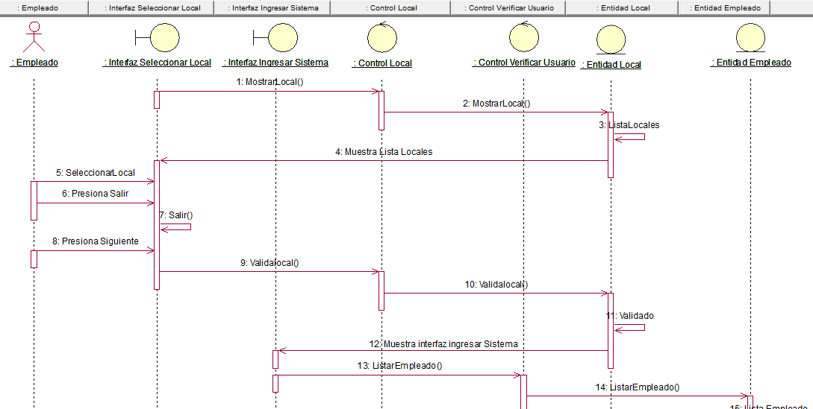

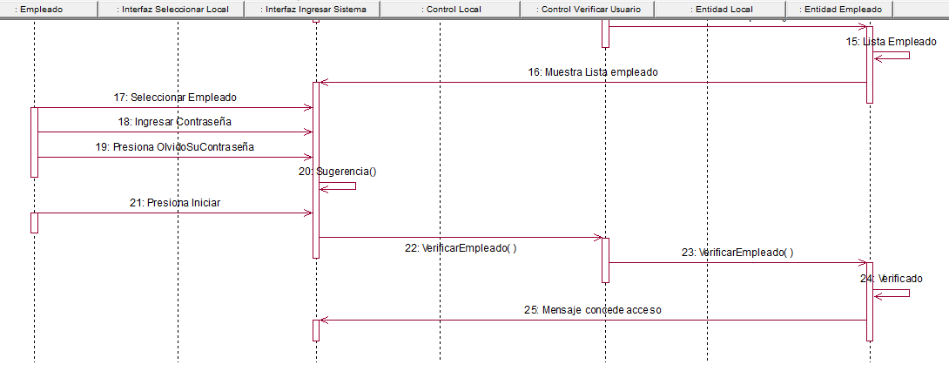

1. Diagrama de Clases

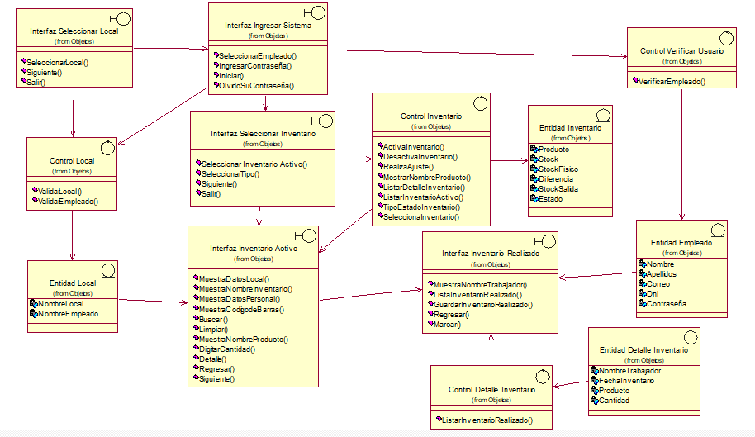Para Trabajador

Para Administrador

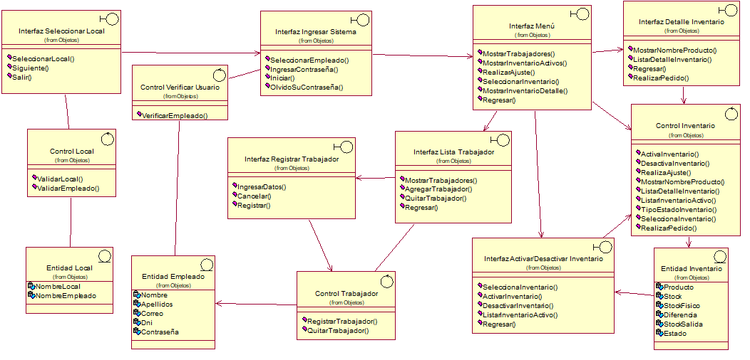



# Conclusiones

Se concluye que los datos, valores de los diagramas están con el mismo formato. Por los tanto se puede decir que se logró el objetivo.

# Recomendaciones

Se recomienda que para pasar los diagramas a una vista diseño se debe de tener encuentra en mismo nombre o características que se usó en los diagramas de vista análisis.

# Webgrafía

<https://www.datosperu.org/empresa-la-genovesa-sac-20203769963.php>

<https://www.inei.gob.pe/media/MenuRecursivo/publicaciones_digitales/Est/Lib0883/Libro.pdf>

<https://pe.linkedin.com/company/la-genovesa?trk=public_profile_topcard-current-company>